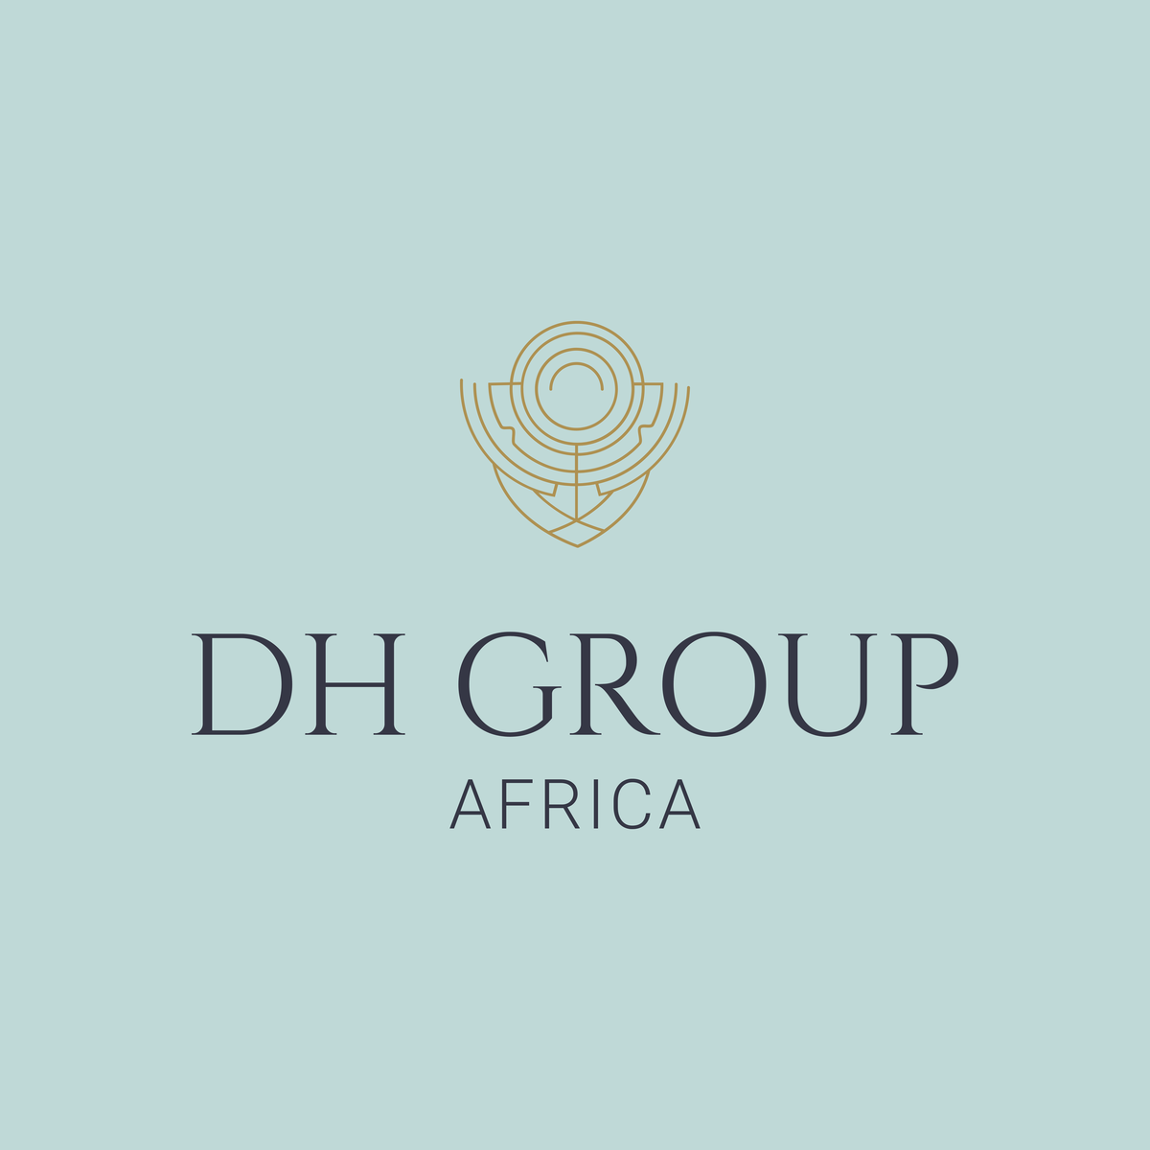
جولة 2026
تقرير المهمة الاستكشافية
الجنوب الأفريقي وشرق أفريقيا
جنوب أفريقيا · ناميبيا · بوتسوانا · زيمبابوي · زامبيا · تنزانيا · موزمبيق · إسواتيني
التنظيم والإدارة
DH GROUP AFRICA · DH GROUP Geopolitics & International Strategy
www.dhgroup-internationalstrategy.com | www.dhgroup-arabandmuslim.com

1. خلفية المهمة وأهدافها
جابت جولة 2026 التابعة لـ DH GROUP AFRICA، التي نظمتها وأدارتها بالاشتراك DH GROUP AFRICA و DH GROUP Geopolitics & International Strategy، ثماني دول في الجنوب الأفريقي وشرق أفريقيا، هي: جنوب أفريقيا وناميبيا وبوتسوانا وزيمبابوي وزامبيا وتنزانيا وموزمبيق وإسواتيني (سوازيلاند).
كان الهدف من المهمة التحقق ميدانيًا من الفرص الاستراتيجية والبنيوية واللوجستية في المنطقة — مع اهتمام خاص بالموانئ والمطارات والطرق والطرق السريعة والسكك الحديدية — إضافةً إلى تحليل النظام المصرفي والتأميني والنسيج الصناعي في كل بلد تمت زيارته. والهدف النهائي هو تحديد منصة تشغيلية إقليمية لحضور DH GROUP في المنطقة، بما يتسق مع الرؤية الجيوسياسية والاستراتيجية الدولية للمجموعة.

2. لمحة إقليمية عامة
تمثل المنطقة التي تمت زيارتها أحد أكثر ممرات التنمية ديناميكيةً في القارة الأفريقية. وقد أكدت المهمة وجود فرص ملموسة على امتداد ثلاثة محاور رئيسية:
- الممرات اللوجستية العابرة للحدود، التي تربط المناطق الداخلية الغنية بالمعادن في القارة بموانئ المحيط الهندي (دار السلام، مابوتو، بيرا، ناكالا، ديربان) وموانئ المحيط الأطلسي (والفيس باي، كيب تاون)؛
- تحديث البنى التحتية للموانئ والسكك الحديدية والطرق، بدعم من البرامج الوطنية والشراكات الدولية؛
- توسّع الخدمات المالية والتأمينية، في أسواق تتسم بسرعة الشمول المصرفي وتنامي انتشار الخدمات الرقمية.
تكمن القيمة الاستراتيجية للمنطقة في تكاملها أكثر مما تكمن في الأسواق الوطنية منفردة: إذ تشكّل المجموعات الاقتصادية الإقليمية (SADC وSACU وEAC) ومنطقة التجارة الحرة القارية الأفريقية (AfCFTA) الإطار الذي تتوطّد ضمنه تدريجيًا التدفقات التجارية واللوجستية والمالية.

3. القطاعات الأكثر أهمية بحسب كل بلد

3.1 جنوب أفريقيا
بوصفها المركز المالي والصناعي واللوجستي للمنطقة بأسرها، تشكّل جنوب أفريقيا نقطة الدخول الطبيعية لأي عملية إقليمية. وقد تحققت المهمة من متانة مركز جوهانسبرغ المالي ومن المكانة المحورية لنظام الموانئ الوطني.
القطاعات الأكثر أهمية
- النظام المصرفي والتأميني: الأكثر تطورًا والأفضل تنظيمًا في القارة، بمؤسسات ذات حضور دولي وسوق تأمين ناضجة؛
- لوجستيات الموانئ: ديربان وكيب تاون وغكيبيرها (بورت إليزابيث) بوصفها البوابات البحرية الرئيسية؛
- الصناعة التحويلية وصناعة السيارات، بسلاسل قيمة راسخة وموجهة نحو التصدير؛
- الطاقة والطاقات المتجددة، وهو قطاع في تحوّل عميق مع برامج استثمارية واسعة.
أبرز المؤسسات المصرفية
- Standard Bank Group — أكبر مجموعة مصرفية في القارة من حيث الأصول، وحاضرة في أكثر من 20 دولة أفريقية؛
- FirstRand Group (FNB، RMB، WesBank) — المجموعة المصرفية الأفريقية الأولى من حيث القيمة السوقية؛
- Absa Group — ثالث أكبر مجموعة مصرفية في جنوب أفريقيا، بفروع في 12 دولة أفريقية (يليها Nedbank Group، المؤسسة الرابعة في البلاد).
أبرز الشركات
- Naspers / Prosus — مجموعة إعلام وتكنولوجيا، وأكبر شركة أفريقية من حيث القيمة السوقية؛
- Sasol — الطاقة والكيمياء والوقود الاصطناعي، بحضور دولي؛
- MTN Group — المشغّل الأول للاتصالات في القارة؛
- Shoprite Holdings — أكبر مجموعة تجزئة في أفريقيا؛
- Anglo American Platinum — الرائدة عالميًا في إنتاج البلاتين (كما تُعدّ المجموعتان العامتان Eskom للطاقة وTransnet للموانئ والسكك الحديدية من الجهات المهمة).
جنوب أفريقيا هي المرشح الطبيعي لاحتضان القاعدة التشغيلية والمالية الإقليمية للمجموعة.

3.2 ناميبيا
ينصبّ الاهتمام الأساسي على ميناء والفيس باي، وهو عقدة أطلسية استراتيجية ونقطة نهاية ممري ترانس-كالاهاري وترانس-كابريفي نحو بوتسوانا وزامبيا وزيمبابوي.
القطاعات الأكثر أهمية
- لوجستيات الموانئ والمناطق الخلفية، بقدرات متنامية وموقع تنافسي مقابل موانئ جنوب أفريقيا؛
- الطاقة، مع تطوير مشاريع للهيدروجين الأخضر بمقياس دولي؛
- قطاع التعدين (اليورانيوم والماس) وسلاسل التوريد والخدمات المرتبطة به؛
- الاستقرار المؤسسي وإطار قانوني موثوق للاستثمار.
أبرز المؤسسات المصرفية
- First National Bank Namibia (FirstRand Namibia) — المؤسسة الأولى في البلاد، بحصة سوقية متوسطة تناهز 35% في الأصول والودائع والقروض؛
- Bank Windhoek (Capricorn Group) — أكبر مصرف برأس مال ناميبي، ومدرَج في بورصة ويندهوك؛
- Standard Bank Namibia — من أبرز المشغّلين من حيث الأصول، وجزء من مجموعة Standard Bank.
أبرز الشركات
- Namdeb Diamond Corporation — مشروع مشترك مناصفةً بين الحكومة الناميبية وDe Beers، وقلب صناعة الماس؛
- MTC (Mobile Telecommunications Company) — المشغّل الأول للاتصالات في البلاد؛
- Namibia Breweries — المجموعة الصناعية الرئيسية في قطاع المشروبات، بتوجّه تصديري قوي؛
- Capricorn Group — مجموعة مالية متنوعة (مصارف، تأمين، إدارة أصول)؛
- Namport (Namibian Ports Authority) — هيئة الموانئ التي تدير والفيس باي ولوديريتز، ومحور الاستراتيجية اللوجستية الوطنية.

3.3 بوتسوانا
واحدة من أكثر الاقتصادات استقرارًا وحوكمةً في القارة، تمحورت تاريخيًا حول قطاع الماس، وتنخرط اليوم في مسار تنويع تشجّعه الحكومة بفاعلية.
القطاعات الأكثر أهمية
- الخدمات المالية والتأمينية، مدعومةً بإطار تنظيمي متين وبتصنيفات ائتمانية من الأفضل في أفريقيا؛
- اللوجستيات البرية على امتداد ممر ترانس-كالاهاري، المحور الذي يربط والفيس باي بجنوب أفريقيا؛
- تثمين المعادن والمعالجة المحلية لسلسلة قيمة الماس؛
- التنويع الصناعي والزراعي-الصناعي المدعوم بحوافز عامة.
أبرز المؤسسات المصرفية
- First National Bank Botswana (FirstRand) — المؤسسة الأولى في البلاد، ومن أبرز الأسهم في بورصة غابورون؛
- Absa Bank Botswana — ثاني مشغّل تاريخي في السوق، حاضر منذ عام 1950؛
- Stanbic Bank Botswana (Standard Bank Group) — من أبرز المؤسسات من حيث الأصول وعملاء الشركات.
أبرز الشركات
- Debswana Diamond Company — مشروع مشترك مناصفةً بين حكومة بوتسوانا وDe Beers، وأكبر منتج للماس في العالم من حيث القيمة؛
- Botswana Insurance Holdings (BIHL) — المجموعة التأمينية والمالية الوطنية الأولى؛
- Choppies Enterprises — سلسلة التجزئة الرئيسية، حاضرة في عدة دول بالمنطقة؛
- Sechaba Brewery Holdings — الرائدة الوطنية في قطاع المشروبات؛
- Letshego Holdings — مجموعة أفريقية جامعة للتمويل الأصغر والائتمان، مقرها غابورون.

3.4 زيمبابوي
بلد ذو إمكانات كبيرة، برأس مال بشري مؤهل وموارد طبيعية من الطراز الأول، لكن ببيئة اقتصادية كلية ونقدية تستلزم متابعة دقيقة وهياكل تشغيلية ملائمة.
القطاعات الأكثر أهمية
- الصناعة الزراعية والمعالجة الزراعية، وهي وجهة تاريخية للبلاد تشهد مرحلة انتعاش؛
- قطاع التعدين: الليثيوم والبلاتين والذهب، باهتمام متنامٍ من المستثمرين الدوليين؛
- إعادة تأهيل البنى التحتية للسكك الحديدية والطرق على امتداد الممر الشمالي-الجنوبي (بيتبريدج–هراري–تشيروندو)، العقدة التي لا غنى عنها لحركة التجارة الإقليمية.
أبرز المؤسسات المصرفية
- CBZ Bank — المؤسسة الأولى في البلاد، بنحو 20% من أصول السوق وودائعها؛
- Stanbic Bank Zimbabwe (Standard Bank Group) — من أبرز المشغّلين لعملاء الشركات والمؤسسات؛
- FBC Bank (FBC Holdings) — من أكبر المجموعات المصرفية والتأمينية الوطنية (كما يُعدّ CABS وEcobank Zimbabwe من الجهات المهمة).
أبرز الشركات
- Delta Corporation — المشروبات والسلع الاستهلاكية، وأكبر شركة في بورصة هراري؛
- Econet Wireless Zimbabwe — المشغّل الأول للاتصالات والخدمات الرقمية (مجموعة Econet/Cassava)؛
- Innscor Africa — تكتل زراعي-غذائي وصناعي؛
- Zimplats (Impala Platinum) — المنتج الرئيسي للبلاتين في البلاد؛
- National Foods Holdings — الرائدة في المعالجة الغذائية.

3.5 زامبيا
بوصفها قلب حزام النحاس (Copperbelt)، تقع زامبيا في مركز طرق التعدين اللوجستية الكبرى في القارة، وقد أبدت طلبًا قويًا على الخدمات اللوجستية والتأمينية والمالية المرتبطة بالتصدير.
القطاعات الأكثر أهمية
- التعدين وخدمات قطاع التعدين (النحاس، الكوبالت)، بأحجام إنتاج متنامية؛
- اللوجستيات السككية: خط TAZARA نحو دار السلام والوصلات نحو ممر لوبيتو؛
- الطاقة الكهرومائية والأمن الطاقي الإقليمي؛
- الزراعة التجارية والمعالجة الزراعية-الغذائية.
أبرز المؤسسات المصرفية
- Absa Bank Zambia — من أبرز مؤسسات البلاد، بأصول تناهز 2.2 مليار دولار وانكشاف قوي على التعدين والطاقة والبنى التحتية؛
- Zanaco (Zambia National Commercial Bank) — أكبر مصرف ذي جذور وطنية، بأكثر من 5 ملايين عميل وشبكة واسعة من الوكالات المصرفية؛
- Stanbic Bank Zambia (Standard Bank Group) — من أبرز المشغّلين لعملاء الشركات (كما يُعدّ Standard Chartered Zambia، الحاضر منذ عام 1906، من الجهات المهمة).
أبرز الشركات
- First Quantum Minerals / Kansanshi Mining — أكبر منتج للنحاس في البلاد؛
- Konkola Copper Mines (KCM) — القطب التعديني التاريخي في حزام النحاس؛
- Mopani Copper Mines — من أبرز المجمّعات التعدينية المتكاملة؛
- ZCCM Investments Holdings — شركة قابضة عامة للاستثمارات التعدينية، مدرَجة في لوساكا؛
- Zambeef Products — المجموعة الزراعية-الغذائية الوطنية الأولى (كما تُعدّ ZESCO، شركة الكهرباء الحكومية، من الجهات المهمة).

3.6 تنزانيا
بوصفها البوابة الشرقية للمنطقة، تعزز تنزانيا دورها منفذًا بحريًا لزامبيا وجمهورية الكونغو الديمقراطية ودول البحيرات الكبرى.
القطاعات الأكثر أهمية
- ميناء دار السلام، في مرحلة توسعة وتحديث؛
- السكك الحديدية: مشروع السكة القياسية (SGR)، المرشّح لإعادة تشكيل لوجستيات شرق أفريقيا؛
- الغاز الطبيعي والتطورات الطاقية المرتبطة به؛
- الصناعة الزراعية والسياحة، قطاعان عاليا النمو؛
- نظام مصرفي في توسّع، مع تنامي انتشار الخدمات المالية الرقمية.
أبرز المؤسسات المصرفية
- CRDB Bank — المؤسسة الأولى في البلاد من حيث الأصول والإيرادات، مدرَجة في بورصة دار السلام؛
- NMB Bank — ثاني مشغّل وطني كبير، بأكثر من 8 ملايين عميل وريادة في الخدمات المصرفية الرقمية؛
- NBC (National Bank of Commerce، مجموعة Absa) — المؤسسة التجارية التاريخية في البلاد (كما يُعدّ Stanbic Bank Tanzania وExim Bank من الجهات المهمة).
أبرز الشركات
- METL Group (Mohammed Enterprises Tanzania) — أكبر تكتل خاص وطني: النسيج والصناعة الزراعية والطاقة واللوجستيات والتمويل، وحاضر في 11 دولة أفريقية؛
- Bakhresa Group — الأغذية والطحن والمشروبات والنقل، بحضور إقليمي قوي؛
- Tanzania Breweries (TBL) — أكبر شركة صناعية في بورصة دار السلام؛
- Vodacom Tanzania — المشغّل الرئيسي للاتصالات والأموال عبر الهاتف المحمول (M-Pesa)؛
- Geita Gold Mine (AngloGold Ashanti) — أكبر مجمّع لإنتاج الذهب في البلاد.

3.7 موزمبيق
تكمن الأهمية الاستراتيجية لموزمبيق في موانئ مابوتو وبيرا وناكالا وممراتها اللوجستية نحو جنوب أفريقيا وزيمبابوي وزامبيا وملاوي.
القطاعات الأكثر أهمية
- لوجستيات الموانئ والسكك الحديدية على امتداد الممرات الرئيسية الثلاثة (مابوتو، بيرا، ناكالا)؛
- الطاقة: تُعدّ حقول الغاز الطبيعي المسال في حوض روفوما من بين الأهم على المستوى العالمي؛
- البنى التحتية وإعادة الإعمار، ببرامج استثمارية عامة ودولية واسعة؛
- التأمين والخدمات المالية دعمًا لتدفقات التجارة العابرة.
أبرز المؤسسات المصرفية
- BCI (Banco Comercial e de Investimento) — المؤسسة النظامية الأولى في البلاد وفق تصنيف البنك المركزي؛
- Millennium bim — من أبرز المصارف من حيث الأصول وشبكة التوزيع، وجزء من مجموعة Millennium BCP؛
- Standard Bank Moçambique — ثالث مؤسسة نظامية كبرى، رائدة في شريحة الشركات ومشاريع الطاقة.
أبرز الشركات
- Mozal — مصهر ألمنيوم قرب مابوتو، وأكبر مجمّع صناعي في البلاد؛
- Hidroeléctrica de Cahora Bassa (HCB) — من أبرز منتجي الطاقة الكهرومائية في الجنوب الأفريقي؛
- Sasol Petroleum Mozambique — تطوير وإنتاج الغاز الطبيعي (حوضا باندي وتيماني)؛
- Cervejas de Moçambique (AB InBev) — المجموعة الأولى في قطاع المشروبات؛
- CFM (Portos e Caminhos de Ferro de Moçambique) — مؤسسة عامة تدير موانئ وسكك ممرات مابوتو وبيرا وناكالا.

3.8 إسواتيني (سوازيلاند)
سوق محدودة الحجم لكنها مندمجة جيدًا في منطقة SACU الجمركية، وشديدة الارتباط بالاقتصاد الجنوب أفريقي وبميناء مابوتو.
القطاعات الأكثر أهمية
- الصناعة الزراعية: السكر والحراجة والمعالجة الغذائية، أعمدة الاقتصاد الوطني؛
- الصناعة التحويلية الخفيفة الموجهة للتصدير نحو أسواق SACU وAGOA؛
- لوجستيات العبور على امتداد محور جنوب أفريقيا–مابوتو.
أبرز المؤسسات المصرفية
- First National Bank Eswatini (FirstRand) — من أبرز المؤسسات التجارية في البلاد؛
- Standard Bank Eswatini — حاضر منذ عام 1962، بأكبر شبكة تجزئة وطنية؛
- Nedbank Eswatini — ثالث مشغّل تجاري (إلى جانبها يعمل Eswatini Bank، وهو مؤسسة تنموية برأس مال عام).
أبرز الشركات
- Royal Eswatini Sugar Corporation (RES) — أكبر مجموعة زراعية-صناعية وأول ربّ عمل خاص في البلاد؛
- Ubombo Sugar (مجموعة Illovo) — ثاني قطب لإنتاج السكر على المستوى الوطني؛
- Conco / The Beverage Base Plant (Coca-Cola) — مصنع مركّزات يُعدّ من أبرز الكيانات الصناعية والتصديرية؛
- Montigny Investments — المجموعة الأولى في الحراجة والأخشاب؛
- Eswatini Beverages — الرائدة الوطنية في قطاع المشروبات.

4. اعتبارات ختامية ومحاور استراتيجية
أبرزت المهمة أن العمود الفقري لبناء الحضور والقدرة التشغيلية في المنطقة يتمثل في الممرات اللوجستية الكبرى: والفيس باي–ترانس-كالاهاري، والممر الشمالي-الجنوبي، وTAZARA، وممرات مابوتو وبيرا وناكالا. وتتبلور لـ DH GROUP ثلاثة محاور ذات أولوية:
- الخدمات المالية والتأمينية دعمًا لتدفقات التجارة الإقليمية، بقاعدة تشغيلية في جنوب أفريقيا وحضور انتقائي في الأسواق الأسرع نموًا؛
- المشاركة في مشاريع تطوير البنى التحتية واللوجستيات (الموانئ والسكك الحديدية والممرات البرية)، بالشراكة مع مشغّلين محليين ودوليين؛
- الشراكات الصناعية في قطاعات الأغذية الزراعية والتعدين والطاقة، مع الاهتمام بالمعالجة المحلية وخلق القيمة في البلدان المضيفة.
ستواصل DH GROUP AFRICA وDH GROUP Geopolitics & International Strategy عمل التحليل والعلاقات المؤسسية الذي انطلق مع جولة 2026، بوصفه أساسًا لتحديد الخطوات التشغيلية المقبلة للمجموعة في القارة.

DH GROUP AFRICA
DH GROUP Geopolitics & International Strategy
www.dhgroup-internationalstrategy.com | www.dhgroup-arabandmuslim.com

